Aneyra Adanary Echeverría Duran  Estudio del mundo natural  Cuadro histórico de la ciencia | NEWTON  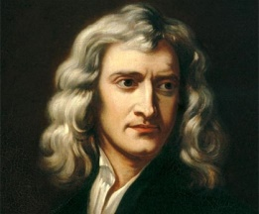 | PASTEUR  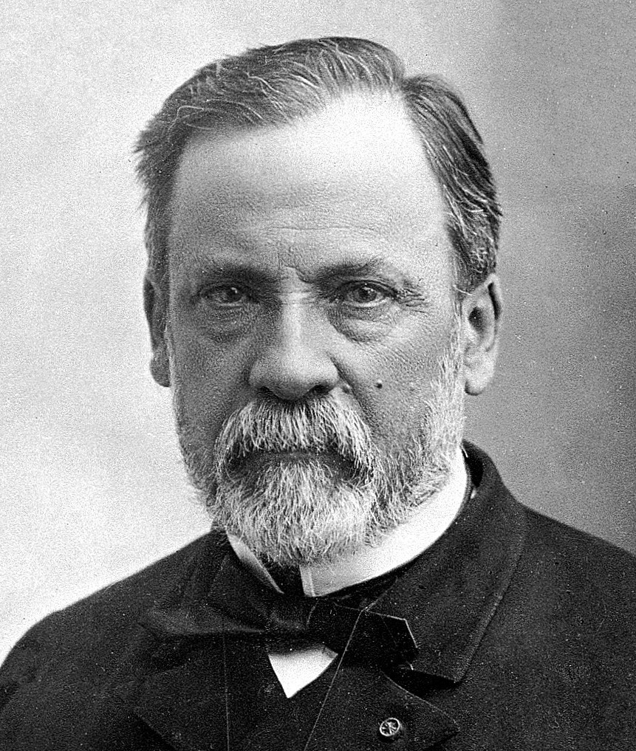 | DARWIN  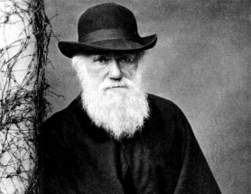 | EINSTEIN  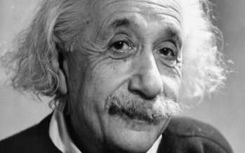
Naturaleza de la ciencia | Descubrir la gravedad cuando le cayó una manzana en la cabeza y lo despertó de una siesta bajo un árbol. Pero fue él mismo quien alimentó la leyenda. Ya de anciano contó que al ver caer una manzana se dio cuenta de que la gravedad que atrae la fruta hacia el suelo es la misma fuerza que mantiene a la Luna girando alrededor de la Tierra. | Químico, bacteriólogo, inventor. Entre los grandes logros de Louis Pasteur (27 de diciembre de 1822 – 28 de septiembre de 1895) se encuentra el proceso de preparación de alimentos conocido como pasteurización y el desarrollo de una vacuna contra el ántrax y la rabia. Preparó la vacuna y resultó un éxito | Las especies no se mantiene estáticas en el tiempo, estas evolucionan.  Reconocido por ser el científico más influyente de los que plantearon la idea de la evolución biológica a través de la selección natural, justificándola en su obra El origen de las especies con numerosos ejemplos extraídos de la observación de la naturaleza. | Nacido alemán, nacionalizado después suizo y finalmente estadounidense, Albert Einstein dejó para la posteridad grandes teorías, frases imborrables y la que seguramente es la ecuación más popular de la historia de la ciencia: E=mc2, la equivalencia entre masa y energía con la velocidad de la luz al cuadrado como factor de multiplicación.
Perspectiva | Fue el primero que logró explicar la Naturaleza con unas pocas ecuaciones matemáticas, y no sólo con palabras. | Definitivamente, Pasteur fue un químico que cambió nuestra interpretación de la biología en forma fundamental. Pero además, al examinar paso a paso su vida, se hace evidente que estuvo a la vanguardia de una nueva rama de la ciencia: la microbiología. | Había dado cuerpo a una teoría que sostenía que había un cambio específico en poblaciones y especies a través del tiempo, y que el motor de dicho cambio se debía a la selección natural sobre las variaciones genéticamente establecidas. | Diez años después Einstein amplió dicha teoría para incluir la gravedad. Aquel hito superó la física de Newton y redefinió para siempre la noción de espacio y tiempo. La teoría de Einstein daría lugar a nuevas líneas de investigación, muchas de las cuales siguen vivas aún hoy.  Porque un verdadero genio no es sólo aquel que tiene capacidad para hacer descubrimientos científicos, sino quien puede entender también el mundo que lo rodea.
Epistemología | La epistemología desarrollada por Newton, bajo su modalidad empirista, nos ofrece una respuesta que logró fijarse de manera profunda en la cultura y mente modernas, al proponer una teoría atractiva que explica cómo es que tenemos acceso a la naturaleza y, de manera no menos valiosa, a partir de qué elementos está constituida. | Las vacunas que desarrolló han protegido a millones.  Al entender que los gérmenes causan enfermedades revolucionó la atención médica.  Y encontró nuevas formas para hacer que los alimentos que consumimos no nos hicieran daño. | La epistemología o teoría del conocimiento tradicional presuponía que la tarea de analizar el conocimiento humano, en la medida en que era una tarea filosófica, podía hacerse de un modo a priori, ya fuera mediante el análisis conceptual, lógico, o trascendental; sin necesidad, por tanto, de recurrir a los resultados de la investigación empírica. En 1969, en un trabajo titulado "La naturalización de la epistemología" | E=mc2, la equivalencia entre masa y energía con la velocidad de la luz al cuadrado como factor de multiplicación. Muy a su pesar, esta fórmula despejó el camino para la obtención de la bomba atómica. Einstein, pacifista convencido, siempre consideró que haber instado al presidente Roosevelt a financiar la investigación nuclear fue uno de los errores de su vida, aún sabiendo que era necesario ganar la carrera a Alemania. Con la física como punto de partida, sus descubrimientos han dejado huella en campos muy diversos, y sus predicciones siguen confirmándose aún hoy en día. La última de ellas, las ondas gravitacionales. Su condición de icono popular llevó a que se le ofreciera incluso la presidencia de Israel, honor que declinó emocionadamente.
Aportaciones de cada autor | 1. Las tres leyes de Newton  Ayudan a explicar cómo es que cualquier movimiento de un cuerpo se sujeta a tres principios básicos:  Ley de la Inercia: Todo cuerpo permanece en su estado de reposo a menos que otra fuerza ejerza presión sobre la anterior.  Ley de descubrimiento de la fuerza: La fuerza es igual a la masa por la aceleración producida en el cuerpo. Esto quiere decir que si un cuerpo se encuentra quieto, pero alguien lo mueve con la fuerza suficiente para que se desplace, el objeto se desplazará.  Ley de acción y la reacción: Cuando se ejerce determinada fuerza sobre un objeto, éste ejerce sobre el primero la misma cantidad de fuerza, pero en dirección contraria. Por ejemplo, si una persona choca contra la pared, la pared ejerce sobre la persona la misma fuerza que ésta ejerció inicialmente.  2. Ley de gravedad  Se basa en las tres leyes de Newton y plantea que la fuerza gravitatoria entre dos cuerpos, tiene relación, por un lado, con la distancia entre ambos cuerpos y, por otro, con la masa de cada uno. Así es posible conocer la masa de un objeto, por ejemplo un planeta, conociendo su periodo orbital y la distancia al Sol.  3. Teoría de las mareas  Basándose en diversas observaciones, Kepler sugirió que la responsable de las mareas era la Luna. Galileo Galilei decía que Kepler estaba equivocado. Finalmente, Newton determinó que las mareas eran resultado de las fuerzas de atracción gravitacionales de masas astronómicas, que interactuaban entre la Tierra, la Luna y el Sol.  4. Teoría del color  Este científico descubrió que la luz que provenía del Sol, como luz blanca, se descomponía en diferentes colores, lo que forma el arcoíris. Comprobó que al colocar un prisma, la luz se descompone en colores y, al quitarlo, estos desaparecían. Así demostró que los colores no estaban en el prisma, como se creía en aquel entonces.  5. Teoría corpuscular de la luz  Newton señaló que la luz blanca es una sumatoria de colores que no estaba compuesta por ondas, sino de partículas lanzadas a gran velocidad desde el cuerpo que emite la luz. Además, descubrió que ésta siempre se desplaza en línea recta. Aunque su trabajo fue desacreditado en favor de la teoría ondulatoria de la luz, con los avances de la mecánica cuántica, fue posible explicar el fenómeno de la luz como partícula en algunos casos, y como onda en otros.  6. La forma de la Tierra  Gracias a los aportes y descubrimientos de Copérnico y Galileo, se creía que la Tierra era una esfera perfecta. Pero Newton calculó la distancia al centro de la Tierra desde varios puntos del Ecuador y también desde Londres y París. Si fuera esférica, todos los valores deberían coincidir, pero eso no pasaba, así que concluyó que nuestro planeta está achatado de los polos.  7. Cálculo  Isaac Newton inventó el cálculo como una respuesta a la matemática, la cual era insuficiente en su época. Él las llamó “fluxiones” y las usó para calcular órbitas y curvas.  8. Velocidad del sonido  Isaac Newton afirmó que la velocidad del sonido no depende de su intensidad o frecuencia, sino de las propiedades físicas del fluido por donde se desplaza. Por ejemplo, si se emite bajo el agua, tendrá una velocidad diferente que si se emite por el aire.  9. Ley de convección térmica  Hoy se conoce como la Ley de enfriamiento de Newton. Plantea que la pérdida de calor que tiene un cuerpo es proporcional a la diferencia de temperatura que existe entre ese cuerpo y su alrededor.  10. Telescopio reflector  En la época de Newton, los telescopios que usaban los astrónomos eran refractores, es decir, utilizaban diferentes juegos de prismas y lentes para obtener una imagen amplificada de los objetos lejanos. A Newton no le convencían por sus aberraciones cromáticas y fabricó uno con espejos parabólicos. El escocés James Gregory ya había considerado la idea de utilizar espejos en lugar de lentes, pero Newton fue el primero en construirlo con éxito. | El comienzo mismo del capítulo de su obra dedicado a la "Teoría  Microbiana de la Enfermedad", que para el autor es lo mismo que decir dedicado al  único; maravilloso e inefable responsable del más grande descubrimiento hecho en  medicina, al pater de la bacteriología, esta es la primera señal. No es extraño que  en esta historia se hayan omitido antecesores fundamentales. Van Leeuwenhoek  apenas mencionado es relegado a un papel menor. Lo mismo ocwre con el gran  1nimico alemán Liebig, suerte de enemigo que sirvió c.;~ acicate a Pasteur en sus  estudios sobre fermentación.. Otros prestigiosos científicos ni siquiera aparecen  mencionados, Spallanzani por ejemplo, cuya relevancia ha sido omitida como en el  caso de Balard y Gemez. Sólo la figura de Pasteur aparece una y otra vez realzada  comparando el papel que tienen los .microbios en la .economía de la naturaleza con  el descubrimiento de Galileo respecto a la verdadera relación que guardaban la  Tierra y los otros planetas con el sol, o el de Newton de las leyes de la gravitación y el movimiento. | Es habitual distinguir dos proyectos distintos, aunque a veces defendidos por los mismos autores, dentro de la epistemología evolucionista. El primero consistiría en  utilizar la teoría de la evolución como una explicación aplicable analógicamente al  cambio de teorías en la ciencia y, en general, al progreso de nuestros conocimientos. El  cambio de teorías obedecería, según este enfoque, a un proceso de variación, selección  y retención análogo en muchos puntos al cambio evolutivo en los seres vivos. Michael  Bradie ha llamado a este enfoque, que todavía no es propiamente un enfoque  naturalista, 'programa de la evolución de las teorías' o, en siglas, EET; y Michael Ruse lo  denomina 'enfoque spenceriano' (cf. Bradie 1986 y Ruse 1990). Los representantes más  conocidos serían Karl Popper, Donald Campbell, Konrad Lorenz, Stephen Toulmin,  Nicholas Rescher y David Hull; y entre sus críticos están Michael Ruse, Richard  Lewontin, Mario Bunge y Paul Thagard. | La relatividad del espacio:  En 1905 expuso un aporte que demostraba que la velocidad de la luz es constante, mientras que la posición y el tiempo dependen de la velocidad del cuerpo.  Equivalencia masa-energía:  En este mismo año descubrió la famosa ecuación “E=mc2” la cual explica en términos avanzados que una partícula de masa posee energía en reposo distinta a la energía cinética y potencial. Esta fórmula se utiliza para explicar cómo surge la energía nuclear.  Relatividad general:  En 1915 publicó la teoría que describe la aceleración y la gravedad como aspectos distintos de una misma realidad. Ésta es una de sus teorías más conocidas y aplaudidas pues postuló las bases para el estudio de la cosmología y la comprensión de las características esenciales del universo.
Convergencia |  | Butterfield cree entonces en la visión contextua lista de la historia que luego  prendiera en historiadores anti-whigistas, más no en el sentido utópico que le  adjudicó. Kragh. Si no más bien en el sentido, que bien entendido, fue llevado adelante por T. Kuhn . Paul D Kruif en acción.  Que el libro De Kruif no sea una historia completa de la medicina, no excusa a  nuestro rival whíg el haber omitido algunos detalles de la vida de Pasteur. La  envergadura de la obra de Hayward no lo exime de dar explicaciones de datos  fundamentales que han sido liffilpente borrados. | Es habitual distinguir dos proyectos distintos, aunque a veces defendidos por los  mismos autores, dentro de la epistemología evolucionista. El primero consistiría en  utilizar la teoría de la evolución como una explicación aplicable analógicamente al  cambio de teorías en la ciencia y, en general, al progreso de nuestros conocimientos. El  cambio de teorías obedecería, según este enfoque, a un proceso de variación, selección  y retención análogo en muchos puntos al cambio evolutivo en los seres vivos. Michael  Bradie ha llamado a este enfoque, que todavía no es propiamente un enfoque  naturalista, 'programa de la evolución de las teorías' o, en siglas, EET; y Michael Ruse lo denomina 'enfoque spenceriano' (cf. Bradie 1986 y Ruse 1990). Los representantes más conocidos serían Karl Popper, Donald Campbell, Konrad Lorenz, Stephen Toulmin, Nicholas Rescher y David Hull; y entre sus críticos están Michael Ruse, Richard Lewontin, Mario Bunge y Paul Thagard. | postular su principio de Falsabilidad; según Einstein “el único modo deprogresar en las ciencias es formular una teoría audaz, intuitivamente y concierta creatividad, y esperar hasta que la experiencia la vaya modelando,admitiendo todas las correcciones necesarias o incluso el abandono de lateoría. El resultado final estará más cercano a la verdad, sin ser la verdadabsoluta”.De acuerdo a que Popper, puede ser considerado por muchos aspectos uninspirado por Einstein, se propone el siguiente objetivo: Contrastar lospensamientos Einstianos con los Popperianos.2. DESARROLLO2.1 Planteamientos en común2.1.1 El falsacionismo. Planteado en el trabajo de Einstein, es reconocido por Popper; concibiendo que la actitud de la ciencia debe ser crítica. Formulando así su principio de Falsabilidad en contra del principio de verificación, propuesto por el positivismo lógico (acuñado en el círculo de Viena)
CUADRO DE HISTORIA DE LA CIENCIA

